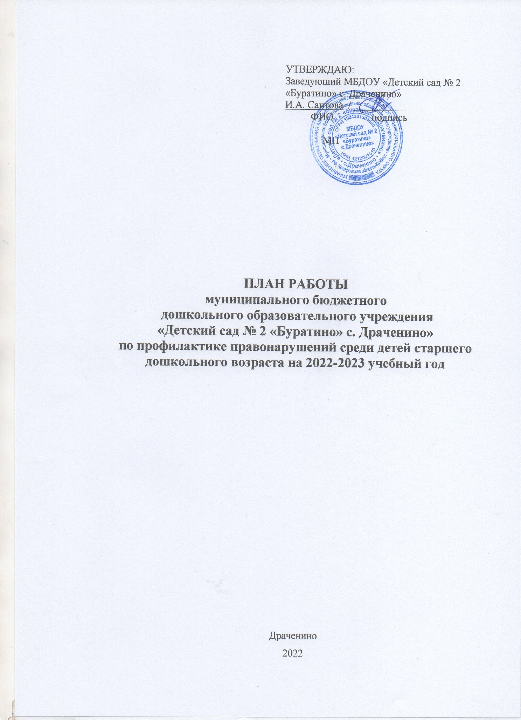

Пояснительная записка
План работы по ранней профилактике правонарушений составлен с учетом основной образовательной программы дошкольного образования «От рождения до школы» под редакцией Н.Е. Вераксы, Т.С. Комаровой, М.А. Васильевой.
Планирование работы по профилактике правонарушений и воспитании законопослушных граждан рассчитано на детей 6-7 лет.

ЦЕЛЬ:
- формирование комфортной социальной среды для дошкольников в условиях ДОУ и семье.
ЗАДАЧИ:
- формирование у дошкольников системы ценностей, ориентированной на ведение образа жизни, соответствующего нормам общества;
- развитие деятельности группы на совершенствование системы ранней профилактики правонарушений и патриотического воспитания дошкольников;
- повышение потенциала семьи в вопросах профилактики правонарушений;
- обеспечение информационно-пропагандистской деятельности по формированию системы здорового образа жизни.
ПРОФИЛАКТИЧЕСКАЯ РАБОТА С ДЕТЬМИ
№ | Мероприятия | Исполнители | Сроки
1 | Знакомство с профессиями людей служб спасения: полицейский, пожарный, врач. | Воспитатели | В течение года
2 | Профилактические беседы с детьми на темы:  «Как вести себя на улице?»  «Почему нельзя нарушать законы?»  «Как сохранить здоровье?»  «Полицейский - герой, с бандитизмом ведет бой»  «Россия - многонациональная страна!»  «Быть здоровым - модно!»  «Встреча с работниками ГИБДД» | Воспитатели | Сентябрь  Октябрь  Ноябрь  Декабрь  Январь  Февраль  Апрель
3 | Участие в конкурсной деятельности:  - «День Победы»  - «День защитника Отечества»  - «8 марта- мамин день»  - «Кузбасская дошкольная лига спорта»  - «Профи-дети» | Воспитатели | В течение года
4 | Акции  1. «День флага»  2. «День независимости»  3. «День защиты детей»  4. «День пожилого человека» | Воспитатели | В течение года

ВЗАИМОДЕЙСТВИЕ С РОДИТЕЛЯМИ

№ | Мероприятия | Исполнители | Сроки
1 | Оформление информационного уголка для родителей с телефонами и адресами социальных служб по охране прав детей | Заведующий | Сентябрь
2 | Проведение родительских собраний в группах по вопросам воспитания и развития детей дошкольного возраста | Воспитатели | По плану
3 | Разработка и распространение памяток среди родителей;  Оформление стендовой информации; групповых папок на тему:  - «Права детей»  - «Жестокое обращение с детьми» | Воспитатели | Октябрь  Январь
4 | Организация и проведение рейдов семей, чьи дети находятся в социально опасном положении | Заведующий  Старший воспитатель  Воспитатели | В течение года
5 | Консультирование родителей по вопросам развития и воспитания детей, оказание адресной помощи | Педагог- психолог  учитель- логопед | По мере необходимости
6 | Консультации:  - «Если ребенок грубит»  - «Агрессивные дети»  - «Любить ребенка. Как?»  - «Поощрение и наказание»  - «Отец в воспитании» | Воспитатели | Ноябрь  Февраль  Март  Апрель  Май
7 | Организация совместной деятельности с родителями воспитанников:  - Спортивные праздники  - Дни здоровья  - Конкурсы: «Символ года», «Край любимый, край Родной- нет тебя любимей»  «День защитника Отечества»  «День Победы» и т.д | Музыкальный руководитель  Воспитатели | В течение года
8 | Выпуск информационных листов и буклетов:  - «Права и обязанности родителей»  - «Жестокое обращение с детьми»  - «Заповеди для родителей по созданию благоприятной атмосферы в семье»  - «Это должен знать каждый родитель» | Старший воспитатель  Воспитатели  Учитель- логопед | В течение года
9 | Консультации:  - «Защитим детей от жестокого обращения»  - «Я- хороший родитель»  - «Дети- цветы жизни»  - «Ложные иллюзии»  - «Наши руки не для скуки»  - «Ребенок учится тому, что видит у себя в семье»  - «Счастлив тот, кто счастлив дома»  - «Семейные заповеди» | Воспитатели | В течение учебного года

